NS86二相混合式步进电机 86mm 2phase hybrid stepper motor NEMA 34
项目(Item) |  | 性能(Specifications) |  |  | 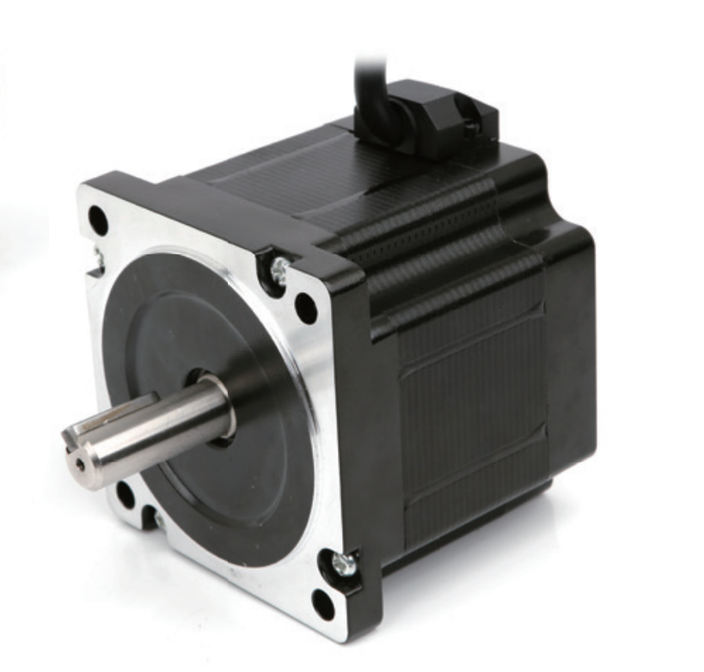
步距角(Step Angle) |  | 1.8°
温 升(Temperature Rise) |  | 80℃max
环境温度（Ambient Temperature） |  | -20℃~+50℃
绝缘电阻(Insulation Resistance) |  | 100 M Ω Min. ,500VDC
电气强度(Dielectric Strength) |  | 820VAC for 1minute
径向间隙(Shaft Radial Play) |  | 0.02Max. (450g-load)
轴向间隙(Shaft Axial Play) |  | 0.08Max. (450g-load)
最大径向压力(Max. radial force) |  | 220N (20mmfrom the flange)
最大轴向压力(Max. axial force) |  | 60N
型 号 Model No. |  | 步距角Step Angle | 电流Current  /Phase | 电阻Resistance  /Phase | 电感Inductance  /Phase | 静力矩Holding Torque | 引线 # of Leads | 转子惯Detent Torque | 机身长Motor Length | 重量 Mass
单轴 | 双轴 | ° | A | Ω | MH | N.m | No. | g-cm2 | (L)mm | Kg
NS86HD60-9.5D | NS86HD60-SZ-9.5D | 1.8 | 6 | 0.3 | 3.9 | 2.8 | 4 | 1000 | 60 | 1.6
NS86HD65-9.5D | NS86HD67-SZ-9.5D | 1.8 | 5.9 | 0.28 | 1.7 | 3.4 | 4 | 1000 | 65 | 1.7
NS86HD78-14K | NS86HD78-SZ-14K | 1.8 | 4.2 | 0.8 | 3.5 | 4.5 | 4 | 1400 | 78 | 2.3
NS86HD80-14K | NS86HD80-SZ-14K | 1.8 | 5 | 0.5 | 4.8 | 4.5 | 4 | 1400 | 80 | 2.3
NS86HD98-14K | NS86HD98-SZ-14K | 1.8 | 6 | 0.65 | 6.4 | 6 | 4 | 1550 | 98 | 2.9
NS86HD115-14K | NS86HD115-SZ-14K | 1.8 | 6 | 0.53 | 7.5 | 8.5 | 4 | 2700 | 115 | 3.8
NS86HD118-14K | NS86HD118-SZ-14K | 1.8 | 6 | 0.53 | 7.5 | 8.8 | 4 | 2700 | 118 | 3.8
NS86HD126-14K | NS86HD126-SZ-14K | 1.8 | 6 | 0.65 | 6.5 | 10 | 4 | 2700 | 126 | 4.2
NS86HD152-14K | NS86HD152-SZ-14K | 1.8 | 4 | 1.4 | 9.2 | 12 | 4 | 4000 | 152 | 5.4
NS86HD156-14K | NS86HD152-SZ-14K | 1.8 | 6 | 0.75 | 12 | 13 | 4 | 4000 | 156 | 5.4
注：86mm步进电机常用轴径Ø9.5D Ø12.7K Ø14K（Ø12.7为光轴，带K为带键槽，D为D形轴）

